Escuela Particular Las Naciones Nº1973
Avenida Las Naciones 800 Maipú
RBD : 25808-3 Fono: 7712401
Escuelalasnaciones1973@hotmail.com

GUIA UNIDAD 1
GUÍA DE HISTORIA, GEOGRAFIA Y CIENCIAS SOCIALES
7° BÁSICO

Nombre: ___________________________________________________Fecha: _______________

Objetivo de la clase: | ¿Qué aprendí en la clase de hoy?:
OA1: Explicar el proceso de hominización,
reconociendo las principales etapas de
la evolución de la especie humana, la
influencia de factores geográficos, su
dispersión en el planeta y las distintas
teorías del poblamiento americano.

- Pinta en cada mapa las regiones habitadas por cada tipo de homínido.

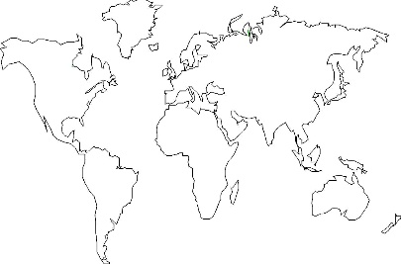
Australopithecus | Homo Habilis | Homo Erectus
Homo Neanderthal | Homo Sapiens | Homo Sapiens Sapiens

- Completa la tabla con los datos que corresponde.

Homínido | Antigüedad | Volumen craneal | Regiones habitadas | Características generales
Autralopithecus
Homo Habilis
Homo Erectus
Homo
Neanderthal
Homo Sapiens
Homo Sapiens Sapiens

- ¿Cuál fue el principal cambio que se produjo en el proceso de evolución de los homínidos?
____________________________________________________________________________
____________________________________________________________________________
________________________________________________________________________

- ¿A qué atribuyes ese cambio?
____________________________________________________________________________
____________________________________________________________________________
____________________________________________________________________________
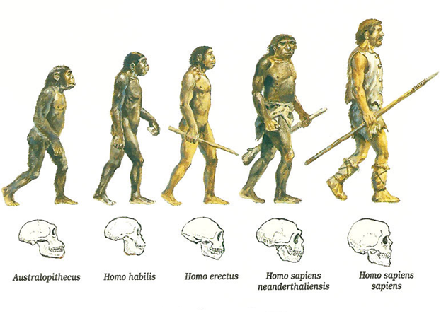
3.- Escribe el tamaño del cerebro de cada especie de homínidos.

_____________ ___________ ___________ _____________ _______________

